SAMBA
Επιστρέφει πιο αυθεντικό από ποτέ.

Το SAMBA, ένα από τα πιο αγαπημένα sneakers στην ιστορία των adidas Originals, επιστρέφει και κάνει το δικό του statement στο street style.

Με την πρώτη του εμφάνιση σε indoor αγώνες ποδοσφαίρου τη δεκαετία του ‘50, το θρυλικό sneaker εξελίσσεται και αφήνει τη δική του χαρακτηριστική σφραγίδα και στο street culture. Με την επιστροφή του, τα adidas Originals σχεδιάζουν τη νέα σιλουέτα αντλώντας έμπνευση από τη σχεδιαστική ταυτότητα του αρχικού μοντέλου. Και έτσι δημιουργείται ακόμα ένα iconic sneaker.

Πιστό στην ιστορία του, το νέο SAMBA διαθέτει δερμάτινο επάνω μέρος με τις τρεις χαρακτηριστικές ρίγες του brand και το πίσω μέρος της φτέρνας να διαφοροποιούνται από την υπόλοιπη χρωματική παλέτα του παπουτσιού, δημιουργώντας μια ανατρεπτική αισθητική αντίθεση. Ταυτόχρονα, το μπροστινό μέρος ξεχωρίζει χάρη στις χαρακτηριστικές suede λεπτομέρειες.

Το μοναδικό design ολοκληρώνεται με τη χρυσή γραμματοσειρά στο πλαϊνό μέρος, το logo του brand στη γλώσσα του παπουτσιού και την εμβληματική σόλα από καουτσούκ. Με τα black & white colorways να σηματοδοτούν την επιστροφή του SAMBA, τα adidas Originals ξετυλλίγουν ένα νέο κεφάλαιο στην ιστορία του brand.

Ανακάλυψε τo νέο SAMBA στο adidas Originals store (Αθηναΐδος 5 & Καλαμιώτου, Αθήνα), σε επιλεγμένα sneaker stores και στο adidas.gr από 01/06.

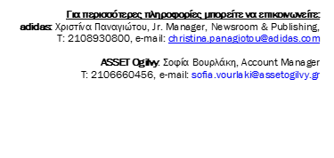
Για περισσότερα νέα, μείνετε συντονισμένοι στη Facebook Page των adidas Originals και στο @adidasgr στο Instagram.
